Семинар-практикум для воспитателей и педагогов ДОУ "Творческий педагог - творческие дети"
Цель: актуализация творческого, креативного развития воспитателей и педагогов ДОУ, как одного из составляющих их профессиональной компетентности.
Задачи:
Совершенствовать профессиональное мастерство воспитателей и педагогов ДОУ, формировать у них потребность в творчестве, развивать находчивость, сообразительность, нестандартность мышления;
Вовлечь воспитателей и педагогов ДОУ в коллективную деятельность, развивать умение и желание взаимодействовать друг с другом для решения нестандартных ситуаций;
Создать благоприятные условия для общения и взаимодействия педагогов.
Материалы и оборудование: презентация для проведения семинара-практикума, бланки для упражнений «Круги» и «Причины и следствия», мяч.
Ход мероприятия:
- Здравствуйте, уважаемые коллеги! На просторах интернета я наткнулась на одну очень точную примету: если встретились 2 воспитателя или педагога, то обязательно начинается семинар! Тогда чего же ждать нам сегодня, когда собралось вместе так много воспитателей и педагогов.
- Тема нашего сегодняшнего семинара-практикума «Творческий педагог – творческие дети» (слайд 1)
И сегодня я бы хотела вас познакомить с таким понятием как креативность. Креативность в переводе в английского означает – творить, создавать. Креативность не обязательно связано с такими видами деятельности, как рисование, сочинение стихов или музыки, или игрой на сцене и т.д. Креативность проявляется, когда приходится действовать в ситуациях неопределенности, в ситуациях отсутствия четких алгоритмов, неизвестности сути и способов решения встающих перед человеком проблем, непредсказуемо меняющих условия. Креативность подразумевает под собой систему творческих способностей (слайд 2)
- "Итак, креативность представляется как ансамбль характеристик, имеющихся у каждого человека, характеристик, способных развиваться и дающих возможность их владельцу думать независимо, гибко, с воображением. Каковы бы не были различия, которые можно установить между индивидами, креативность свойственна всем без исключения…» (Джонсон, 1997 г.)
- Творчество является ведущим компонентом педагогической деятельности и является решающим фактором продвижения педагога к вершинам педагогического мастерства. Творческим продуктом креативного педагога могут быть новые образовательные технологии, формы, методы обучения о воспитания.
- В последние годы укоренилось утверждение, что у творчески работающего воспитателя – творчески развитые дети. Еще В.А.Сухомлинский подчеркивал, что только творческий педагог способен зажечь в детях жажду познания, поэтому каждому педагогу необходимо развивать креативность, являющуюся главным показателем его профессиональной деятельности.
- Вот послушайте, я нашла одну очень интересную историю, в которой герой обладает ярко выраженной способностью в творчеству.
Во времена Первой мировой войны некому мистеру Херригану жена прислала отчаянное письмо, вот такого содержания. «Похоже, во всей Ирландии не осталось ни одного трудоспособного мужчины, - писала она, - и мне приходится самой вскапывать сад». В ответ мистер Херриган написал ей: «Не вскапывай сад. Там зарыто оружие». Письмо, конечно же, было вскрыто цензурой, и в дом его жены нагрянули солдаты и перекопали весь сад до последнего дюйма в поисках оружия. «Не знаю, что и думать, дорогой, - написала миссис Херриган мужу, - пришли солдаты и перерыли весь наш сад». «Теперь посади картошку, - ответил ей муж».
- Итак, в рамках сегодняшнего семинара-практикума с я вам предлагаю поучиться искать нестандартные выходы из стандартных ситуаций, мыслить креативно, и тем самым поднять свой профессиональный уровень. И сейчас я перейду к практической части своего выступления.
Но, прежде, хочу ознакомить вас с памяткой (слайд 3)
Коллеги, предлагаю вам легкую «интеллектуальную разминку». У каждой группы (педагоги разбиты на команды предварительно, в соответствии с этим – рассадка в кабинете) на столе находится карточка со словом «творчество» (карточки со словом «творчество», крупноформатные) Какие ассоциации возникают у вас, когда вы слышите слово «творчество»? Напишите слова/словосочетания, которые начинаются с букв ключевого слова, при этом они могут представлять любую часть речи.
Т – талант, терпение
В- восторг, великолепие
О- оригинальность, организованность
Р- развитие, результат, развития интуиция
Ч- чувство меры, чувство прекрасного, чрезмерная увлеченность
Е- единство…
С- стремление, сотрудничество, судьба, счастливый случай, соперничество, совершенствование, скорость, способность
Т- труд, тандем
В- вспышка
О-осведомленность, откровенность
Ну что ж, очень интересный ассоциативный ряд у нас получился (слайд 4)

А первое наше упражнение называется «Мячик».
Упражнение «Мячик».
Цель: включение учащихся в активную деятельность; тренировка беглости мышления, отработка умения оперативно реагировать на неожиданные вопросы.
Ход упражнения: Игра выглядит следующим образом: участники стоят в кругу и перекидывают друг другу мячик. Тот, кто бросает мяч, говорит одно из трех слов: «вода», «земля», «воздух». Поймавший мяч должен сказать соответственно название какой-либо рыбы, птицы или наземного животного. Мяч должен побывать в руках у каждого (слайд 5)
Рефлексия: Участников просят поделиться возникавшими в процессе выполнения упражнения эмоциями и чувствами.

- А для этого упражнения вам нужно объединиться в команды. Левый стол -команда №1, правый стол – команда №2.
Упражнение «Реклама»
Цель: тренировка качеств творческого мышления (беглость, оригинальность, гибкость).
Ход упражнения: командам дается бросовый и никому не нужный предмет, на основе которого они должны сделать рекламу, представив, как минимум 3 новых необычных способов применения этого предмета.
1 команда: Пустая консервная банка
2 команда: Пустая картонная коробка
Слайд 6
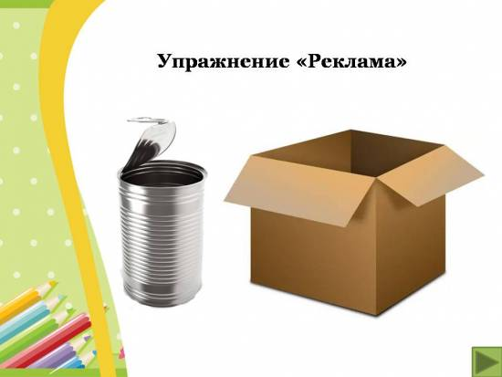

- Для следующего упражнения мы так же остаемся в командах.
Упражнение «Причины и следствия». (Карточки)
Цель: отработка умения генерировать идеи, совершенствование беглости и гибкости творческого мышления.

Ход упражнения: Участника дается изображение ситуации, которая допускает много вариантов трактовки, могла возникнуть вследствие разнообразных причин и привести к различным последствиям (см. приложение 1). Участники, объединенные в 2 команды, получают задание предположить, как можно больше:
3 причин, которые могли привести к возникновению этой ситуации;
3 следствий, которые могут возникнуть после нее (слайд 7)
На выдвижение идей отводиться 10 – 12 минут. Потом происходит представление выдвинутых идей: представители каждой из подгрупп поочередно получают слово для того, чтобы озвучить одну из своих идей, потом слово передается следующей подгруппе, которая озвучивает еще одну идею, и т.п. Повторяться нельзя. Группа, которой больше нечего сказать, выбывает из игры, и слово передается следующей. Побеждает и награждается аплодисментами та подгруппа, которая останется в игре последней. Сначала обсуждаются причины, потом следствия.
Упражнение «Круги» (слайд 8)
Цель: развитие индивидуальных особенностей невербальных компонентов воображения (гибкость, оригинальность).
Материалы для упражнения: бланк с изображением 10 кругов диаметром 3 см

Ход упражнения: у каждой команды есть бланк для выполнения упражнения. Ваша задача – за определенное время дорисовать круги так, чтобы получилась картинки. Рисовать можно как с внутренней стороны круга, так и с внешней стороны. Можно объединять 2 и более кругов в одну картинку, но это будет считаться за одно изображение.
Вот что могло получится (слайд 9)
Упражнения «Образно-ассоциативное мышление»
Цель: умение группировать объекты на основании их признаков (свойств), связанных с возникновением произвольных ассоциаций между этими объектами.
На слайде10 изображены картинки. Воспитателям нужно составить как можно больше групп картинок, объединив их по разным признакам объединения.
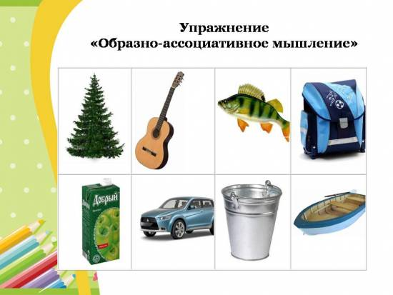

Возможные варианты ответов:
1 группа: предметы, в которых можно что-то переносить (ведро, ранец, пакет сока);
2 группа: транспорт (машина, лодка)
3 группа: деревянные предметы (ель, лодка, гитара);
4 группа: предметы, в которые можно налить жидкость (пакет сока, ведро)
5 группа: металлические предметы (машина, ведро)
6 группа: могут плавать (рыба, лодка)
7 группа: предметы сделанные человеком (гитара, ранец, пакет сока, машина, ведро, лодка)
8 группа: природа (ель, гитара)

- Спасибо за внимание! Слайд 11

